Министерство образования Российской Федерации
Пензенский государственный университет
Кафедра «Вычислительная техника»

ОТЧЕТ
по лабораторной работе №6
по курсу «Л и ОА в ИЗ»
на тему «Поиск расстояний в графе»

Выполнили:
студенты группы 19ВВ2
Сидоров Н. Р.
Карамышев А. А.
Горбунов Д.А.

Приняли:
Юрова О. В.
Митрохин М. А.

Пенза 2020
Название:
Поиск расстояний во взвешенном графе

Цель работы:
Научиться применять алгоритм поиска расстояний во взвешенном графе на основе алгоритма поиска в ширину.

Лабораторные задания:

Задание 1
1. Сгенерировали (используя генератор случайных чисел) матрицу
смежности для неориентированного взвешенного графа G. Вывели матрицу на экран.
2. Для сгенерированного взвешенного графа осуществили процедуру поиска
расстояний.

При реализации алгоритма в качестве очереди использовали класс queue из
стандартной библиотеки С++.
Описание метода решения задач:
Реализация состоит из подготовительной части, в которой все вершины
помечаются как непоcещенные. Не посещенные вершины помечаются
– 1, т.к. значение 0 и 1 могут быть расстояниями. Расстояние 0 – от исходной
вершины до самой себя.
В самой процедуре сначала создается пустая очередь, в которую
помещается исходная вершина, из которой начат обход. Расстояние до
этой вершины устанавливается равным 0 (расстояние до самой себя).
Далее итерационно, пока очередь не опустеет, из нее извлекается
первый элемент, который становится текущей вершиной. Затем в
цикле просматривается v-я строка матрицы смежности графа G(v,i). Как
только алгоритм встречает смежную с v не посещенную вершину, эта
вершина помещается в очередь и для нее обновляется вектор
расстояния. Расстояние до новой i-й вершины вычисляется как
расстояние до текущей v-й вершины плюс вес ребра до новой вершины
G(v,i).

После просмотра строки матрицы смежности алгоритм делает
следующую итерацию цикла или заканчивает работу, если очередь пуста.

Результат работы программы:
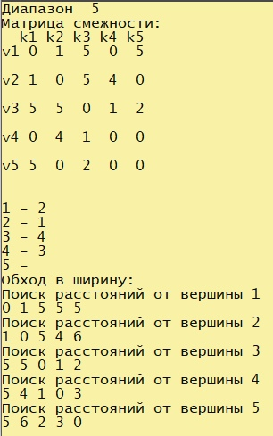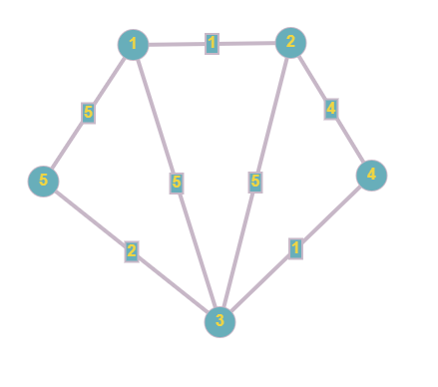

Исходя из результатов работы программы и подсчета вручную на визуализации графа можно сделать вывод, что расстояния в том и другом случае совпадают и программа работает правильно.

Вывод:
Научились применять алгоритм поиска расстояний во взвешенном графе на основе алгоритма обхода в ширину на примере матричного представления графа, а также визуализировать пути в виде обыкновенного графа.

Листинг 1:
#include <time.h>
#include <iostream>
#include <stack>
#include <queue>
#include <conio.h>
//работа сделана
using namespace std;
queue <int> Q;
int i, j, m, h;
int* vis;
int** graph;

void BFS() {
for (int j = 0; j < m; j++) {
printf("\nПоиск расстояний от вершины %d\n", j + 1);
for (int i = 0; i < m; i++) {
vis[i] = 1000;
}

int s = j;
Q.push(s);
int st = s;

vis[s] = 0;

while (!Q.empty())
{
s = Q.front();
Q.pop();

for (int r = 0; r < m; r++)
if ((graph[s][r] > 0) && (vis[r] > vis[s] + graph[s][r]))
{
Q.push(r);
vis[r] = vis[s] + graph[s][r];
}
}

for (int i = 0; i < m; i++)
{
printf("%d ", vis[i]);
}
}
}

void DFS_main()
{
setlocale(LC_ALL, "Rus");
printf("Размерность: ");
scanf_s("%d", &m);
printf("Диапазон ");
scanf_s("%d", &h);
h++;
graph = new int* [m];
vis = (int*)malloc(m * sizeof(int));
for (int i = 0; i < m; i++) {
graph[i] = new int[m];
}
hah:
//генерация матрицы
int start;
printf("Матрица смежности: \n");
srand(time(NULL));
for (i = 0; i < m; ++i) {
for (j = i; j < m; ++j) {
graph[i][j] = graph[j][i] = rand() % h;
}
graph[i][i] = 0; //обнуление вершины
}
//нумерование столбцов
printf(" ");
for (j = 0; j < m; j++)
{
printf("k%d ", j + 1);
}

printf("\n");

//нумерование строк
for (i = 0; i < m; ++i)
{
printf("v%d ", i + 1);
vis[i] = 0;
for (j = 0; j < m; ++j)
printf("%d ", graph[i][j]);
printf("\n\n");
}
//вывод списков смежности
for (i = 0; i < m; i++)
{
printf("\n%d - ", i + 1);
for (j = 0; j < m; j++) {
if (graph[i][j] == 1) printf("%d ", j + 1);
}
}

printf("\nОбход в ширину: ");
BFS();
_getch();
}

int Menu(void)
{
system("CLS");
int c = 0;
setlocale(LC_ALL, "Rus");
while (c < '0' || c > '1')
{
printf(
"::=================================::\n"
"|| 1 : Обход в ширину ||\n"
"|| 0 : Выход ||\n"
"::=================================::\n"
"> ");
c = _getch();
system("cls");
}
return c;
}

void main(void)
{
int Select;
while ((Select = Menu()) != '0' && Select != 27)
switch (Select)
{
case '1':
DFS_main();
break;
}
}

